ТИЖДЕНЬ УЧНІВСЬКОГО САМОВРЯДУВАННЯ В РОМЕНСЬКОМУ ВПУ
Щороку в грудні проводиться тиждень учнівського самоврядування.
У рамках тижня учнівського самоврядування проводяться:
− звітно-виборча конференція;
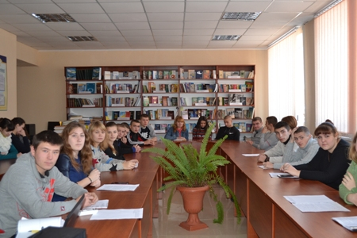
На фото: у ході звітно-виборчої конференції
− конкурс стіннівок «Училище - наша родина»;
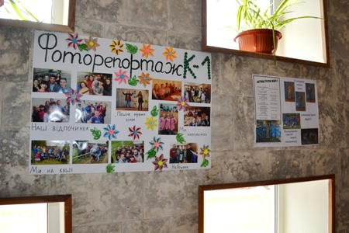
На фото: конкурс стіннівок
− спортивно-розважальна програма;
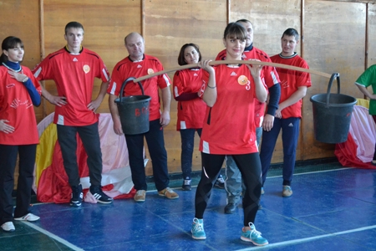

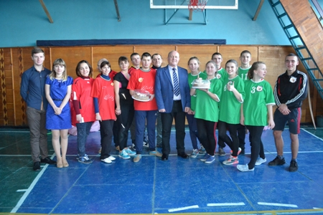
На фото: спортивно-розважальна програма "Училище - дружня родина"
− уроки, які проводять лідери учнівського самоврядування «Ми - гідна зміна»;
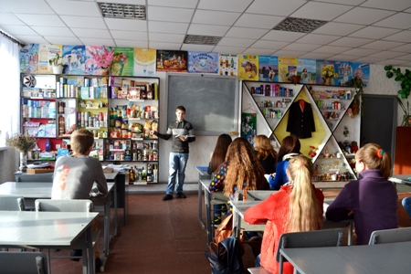

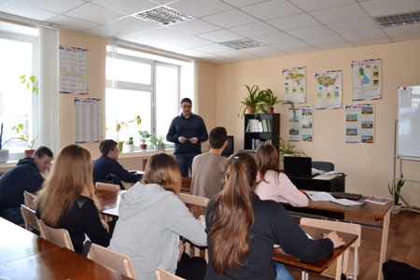

На фото: у ході проведення уроків лідерами учнівського самоврядування
− заміна адміністрації навчального закладу у виконанні їх обов`язків.
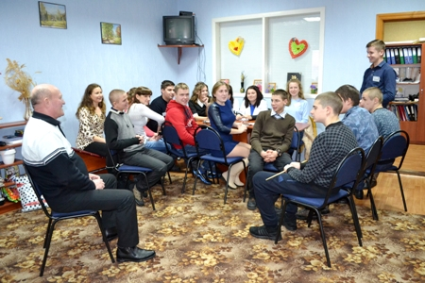
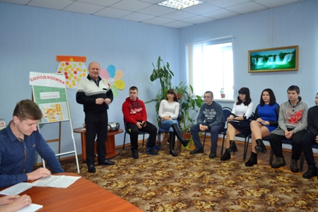

На фото: виконання посадових обов`язків адміністрації та працівників училища активістами Учнівської ради
За участі членів Учнівської ради Роменського ВПУ в училищі проходять багато заходів, конкурсів та акцій. Зокрема, акції «Дерево здоров`я», «Міняємо цигарки на цукерки», «Ця рука нікого не вдарить», «Квітка толерантності», «Я обираю життя» (до Всесвітнього дня запобігання самогубствам), «Свято Хелловіну», «Не дай СНІДу шанс!» (до Всесвітнього дня боротьби зі СНІДом), «Вітальна новорічна листівка»; конкурси «Учень року», «У пошуках нових зірок», «Таланти профтехосвіти», конкурс зимових фігур, конкурс новорічних екібан, стінгазет та композицій.
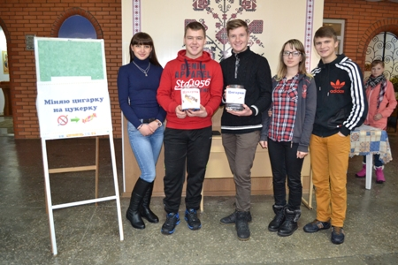
На фото: акція "Міняємо цигарку на цукерку"

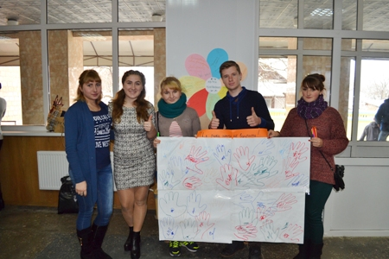
На фото: акція "Ця рука нікого не вдарить"

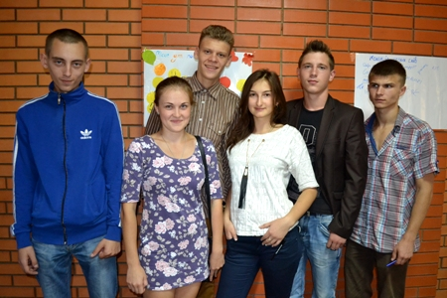
На фото: акція «Я обираю життя» (до Всесвітнього дня запобігання самогубствам)

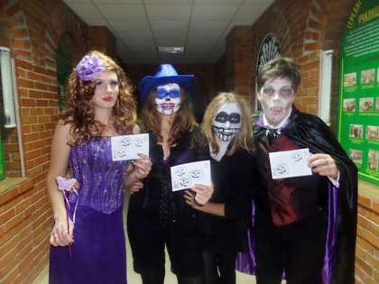
На фото: «Свято Хелловіну»

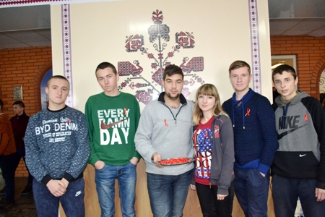
На фото: акція «Не дай СНІДу шанс!» (до Всесвітнього дня боротьби зі СНІДом)

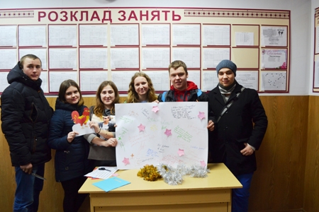
На фото: акція «Вітальна новорічна листівка»

На фото: конкурс "У пошуках нових зірок"

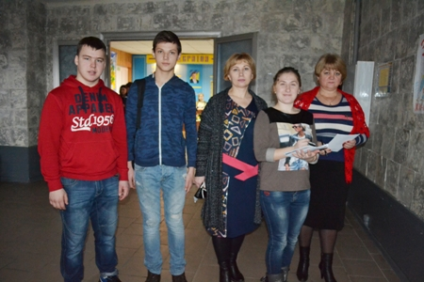
На фото: конкурс новорічних екібан, стінгазет та композицій

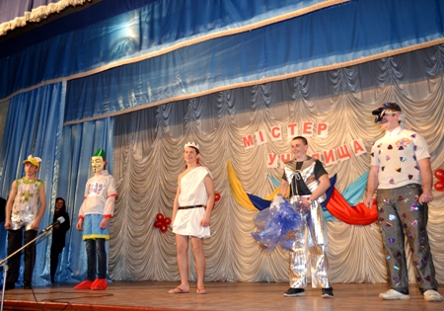
На фото: конкурс "Містер училище"
Самоврядування стало надійним помічником педагогічному колективу. За участю активістів готуються і проводяться заходи до Дня знань, Дня працівників освіти, Дня визволення міста, Іллінського ярмарку, Дня Збройних сил України, Новорічно-Різдвяних свят, Дня Св. Тетяни, Св. Валентина, «Містер училища», 8 Березня.
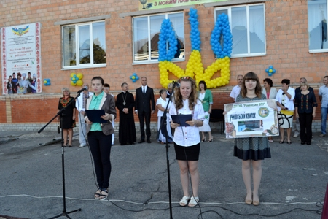
На фото: лідери учнівського самоврядування під час Дня знань

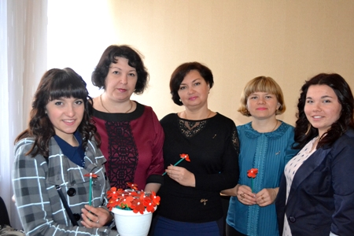
На фото: акція до Дня працівників освіти

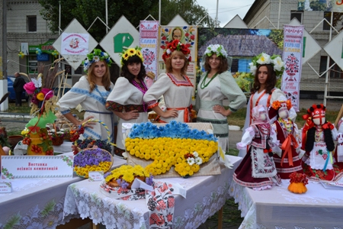

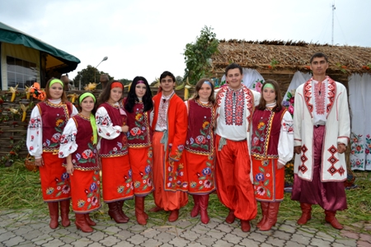
На фото: заходи під час святкування Іллінського ярмарку

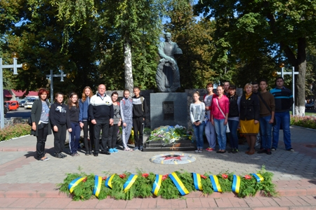
На фото: річниця визволення міста Ромни від німецько-фашистських загарбників

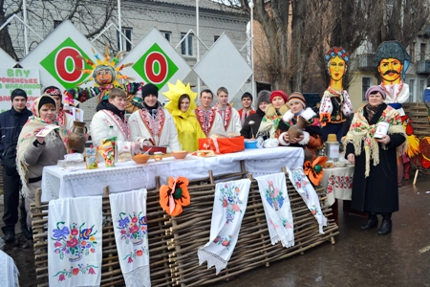
На фото: свято Масляної

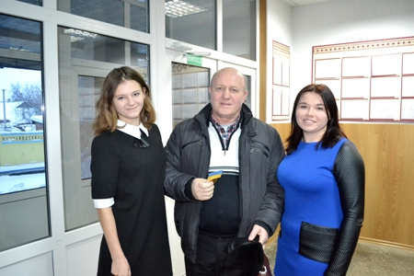
На фото: акція до Дня Збройних Сил України

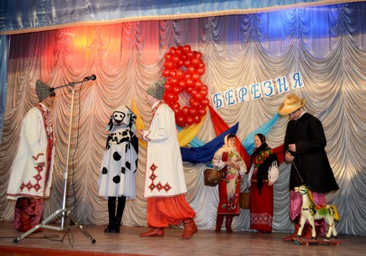
На фото: у ході урочистих заходів до 8 Березня

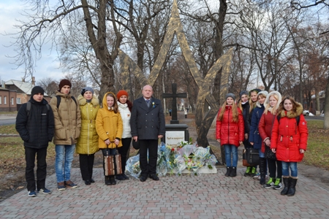
На фото: заходи до Дня Гідності та Свободи

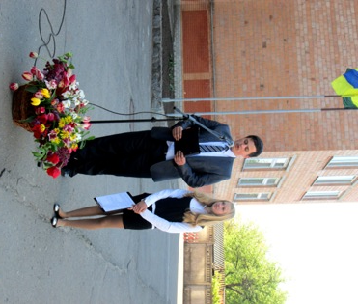
На фото: заходи до 9 Травня

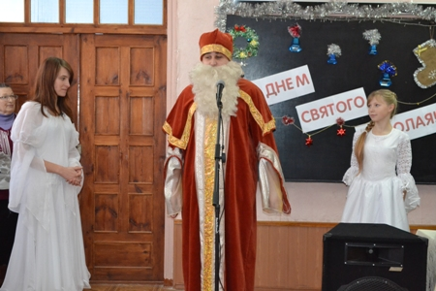
На фото: святкові заходи до Дня Свтого Миколая

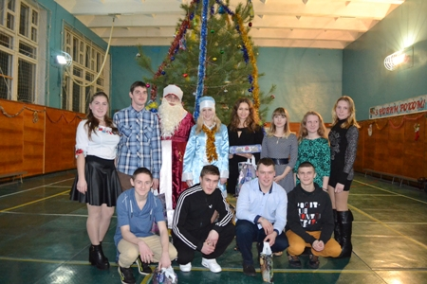

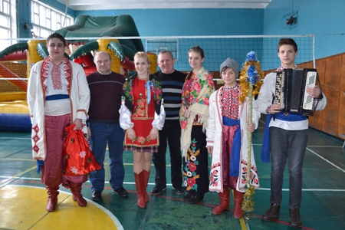
На фото: у ході новорічних свят

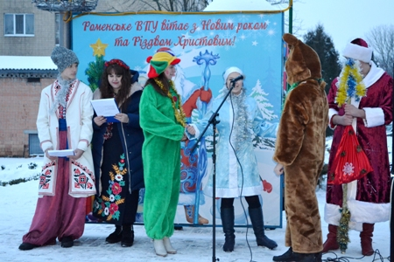
На фото: під час відкриття ялинки на подвір`ї Роменського ВПУ

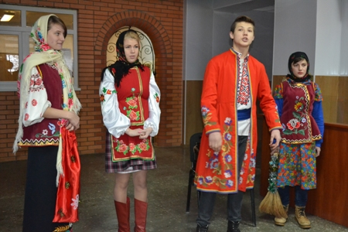
На фото: під час щедрування активістами учнівського самоврядування

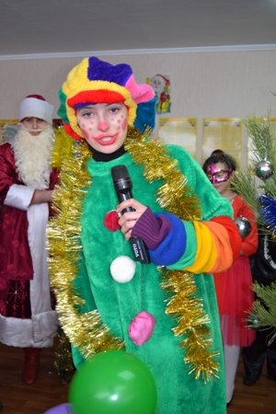
На фото: казкові герої розважають малечу під час новорічного ранку для дітей та онуків працівників училища

Щорічно лідери учнівського самоврядування організовують спортивно-розважальну програму для проведення свята «Посвята в першокурсники».
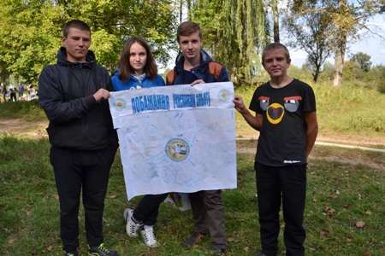
На фото: під час спортивно-розважальних заходів "Посвята у першокурсники"
Не проходять без участі активістів училища і спортивні заходи.
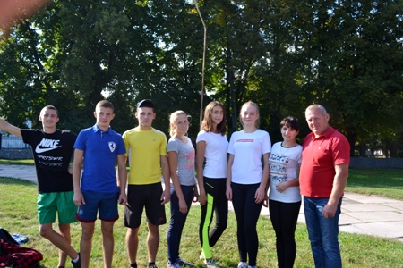
На фото: лідери Учнівської ради під час спортивних змагань

Досить активними є і в проведенні предметних тижнів та тижнів професій.
На фото: у ході Тижня природничих дисциплін
Співпрацює молодь училища і з відділом молоді та спорту Виконавчого комітету Роменської міської ради.
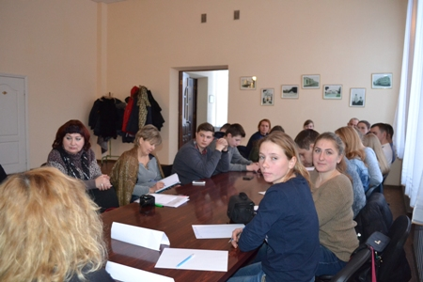
На фото: зустріч з лідерами учнівського самоврядування у Виконавчому комітеті Роменської міської ради

Продовжують лідери Учнівської Ради і волонтерську роботу.
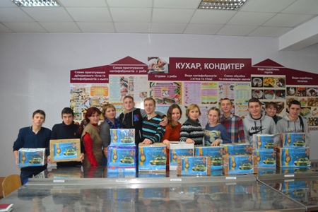
На фото: передачка військовим в зону АТО до Дня Збройних Сил України

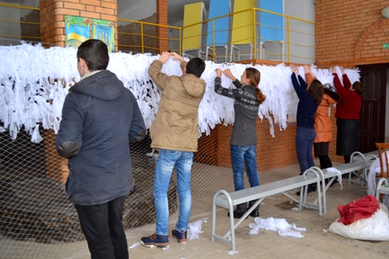
На фото: лідери Учнівської ради брали активну участь в плетінні маскувальної сітки, що була передана солдатам в зону АТО

Більше 8-ми років в училищі випускається газета "Калейдоскоп", засновником якої є учнівська рада. На сторінках газети широко висвітлюється життя училища, а девізом газети є слова "Всі барви життя - для тебе". Члени Учнівської ради є активними дописувачами офіційного сайту Роменського ВПУ, відповідних груп у соціальних мережах Однокласники, Фейсбук, ВКонтакті. Новинкою для учнівського самоврядування стало створення особистого блогу, де розміщується різноманітна інформація про діяльність учнівського самоврядування.
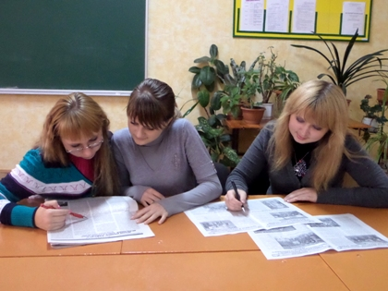

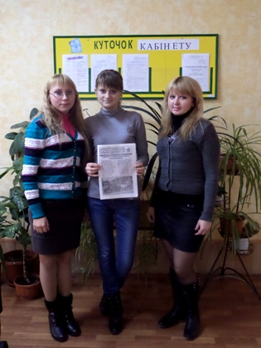
На фото: члени Учнівської ради працюють над випуском чергового номеру загальноучилищної газети "Калейдоскоп"
Невід`ємною складовою структури учнівського самоврядування є рада гуртожитку. Кожного навчального року рада гуртожитку проводить щомісячний конкурс на кращу кімнату та мешканця, а переможці отримують солодкі подарунки. Центр молодіжного дозвілля спільно з радою гуртожитку постійно організовують та проводять цікаві конкурси, розважальні програми та тематичні дискотеки.
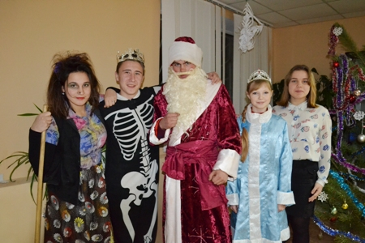

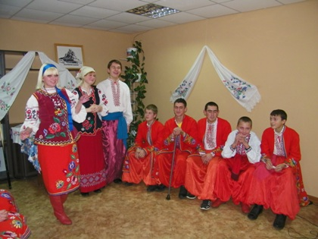
На фото: у ході заходів в гуртожитку Роменського ВПУ
Діяльність учнівського самоврядування, - це складова частина цілісної роботи з організації навчально-виробничого та виховного процесу в училищі, яка допомагає досягти кращих результатів як в професійній підготовці так і у розвитку особистості учнів.
На ініціативи ради учнівського самоврядування при підтримці адміністрації училища, в навчальному закладі була створена молодіжна громадська організація «Сузір`я». Створення МГО «Сузір`я» не тільки активізувало діяльність учнів, а й вивело її на новий якісний рівень.
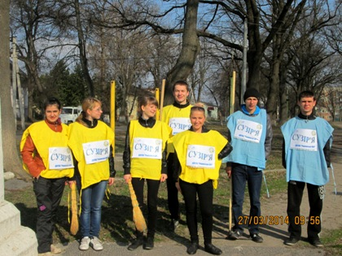
На фото: члени МГО "Сузір`я" під час екологічних заходів
У грудні 2017 р. в училищі була проведена чергова звітно-виборча конференція ради учнівського самоврядування, якій передувала робота по дослідженню думки учнів щодо їх ставлення до училища і учнівського самоврядування. Анкетування показало, що учні належним чином оцінюють піклування адміністрації і педагогічного колективу по забезпеченню навчально-виробничого процесу, побутових умов та позаурочної зайнятості, підтвердило позитивну оцінку роботи системи учнівського самоврядування.

